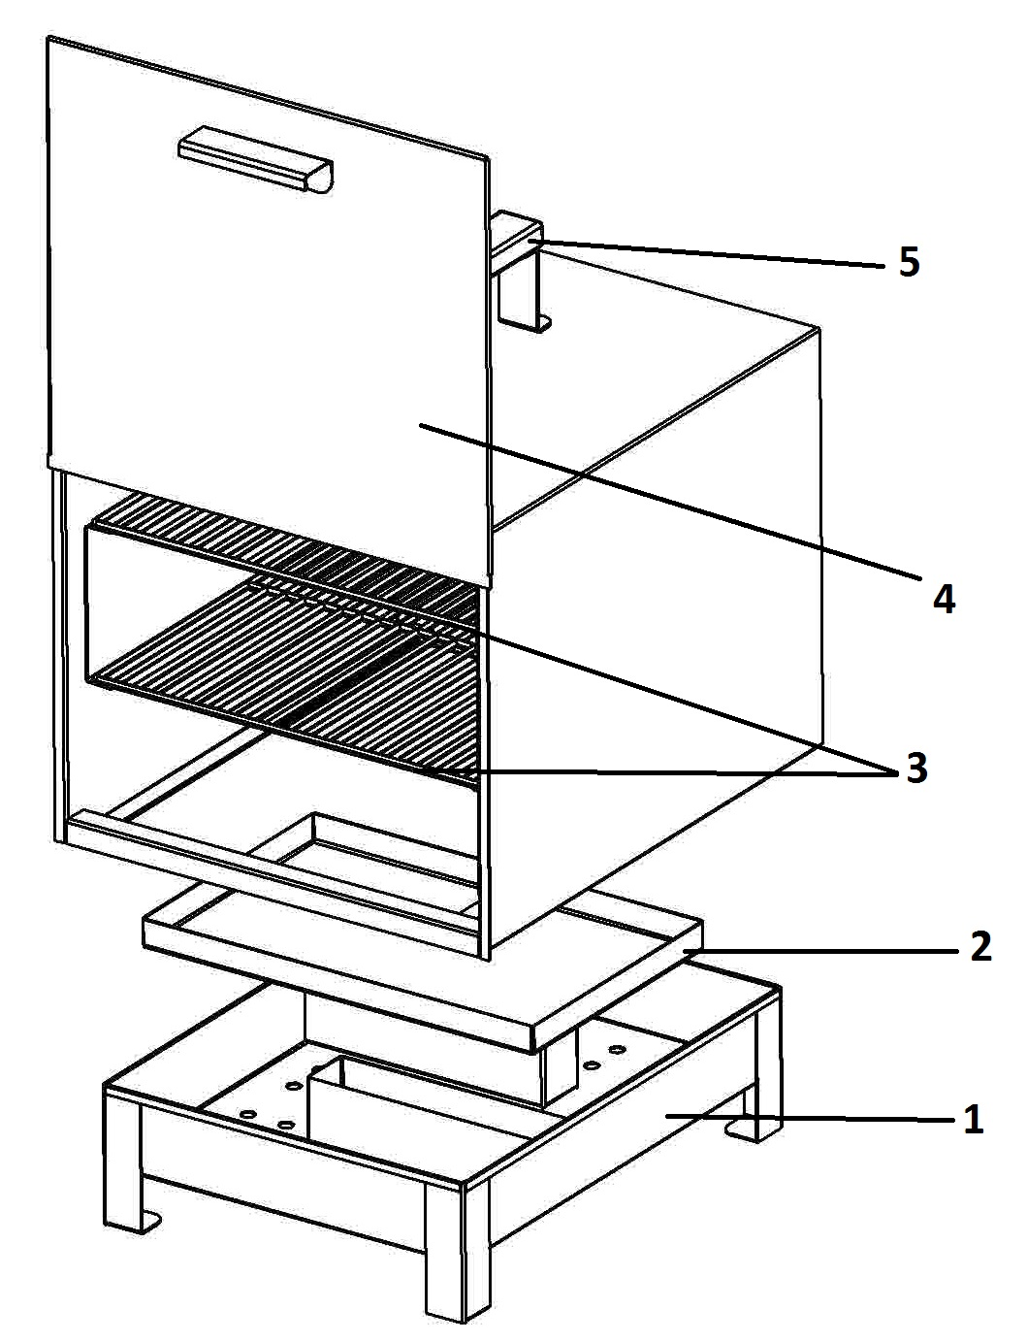

Kūpinātavas apraksts:
- Ogļu kastīte
- Šķeldas kastīte
- Restītes 2gb.
- Aizbīdāmas durtiņas
- Koka rokturis

Kūpinātavas izmērs: 39x30x45cm.

Pirms pirmās lietošanas kūpinātavu izkarsēt.
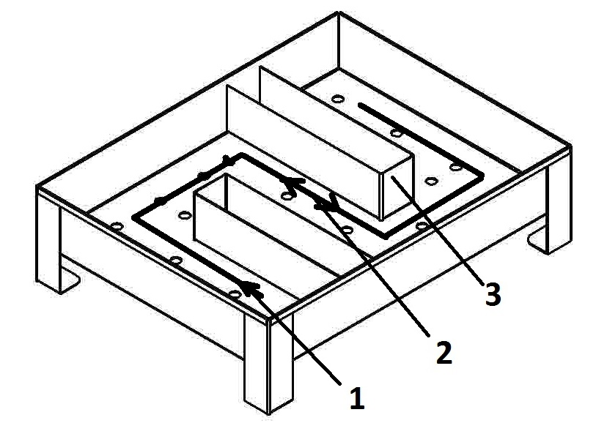
Ieberiet kokogles ogļu kastītē izveidotajā S veida degšanas ceļā starp atstarpēm (3). Aizdedziniet kokogles no vienas malas (1) un iegūsiet ilgāku kūpināšanas procesu zemākai temperatūrai, bet ja aizdedzināsiet kokogles pa vidu (2) ,tad iegūsiet ātrāku kūpināšanas procesu pie augstākas temperatūras . Uz šķeldu kastītes uzbērt kūpināmo šķeldu, skaidas vai vienkārši skaliņus (parasti izmanto alksni, ābeli, ķirsi un citus augļu kokus). Kad ogles aizdegušās uzliekam virsū kūpinātavu uz ogļu kastītes, lai tā uzsiltu. Kad kūpinātava uzsilusi novietojam kastīti ar šķeldu uz ogļu kastītes un liekam iekšā produkciju. Aiztaisām priekšējās durtiņas ,lai kūpināšanas process var notikt.

Ražots: Latvijā
SIA Linda-1 ,Sabiles2,Kandava,Kandavas novads ,LV-3120
Tālrunis: +371 26672911
www.abas.lv

